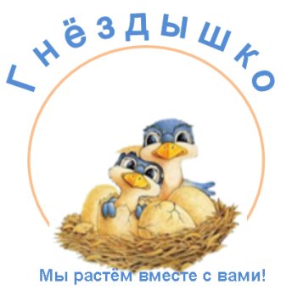
МУНИЦИПАЛЬНОЕ БЮДЖЕТНОЕ
ДОШКОЛЬНОЕ ОБРАЗОВАТЕЛЬНОЕ УЧРЕЖДЕНИЕ
«ДЕТСКИЙ САД «ГНЕЗДЫШКО»
П.ПУРОВСК ПУРОВСКОГО РАЙОНА

«ЖИВЕМ НА ЯМАЛЕ»
СЦЕНАРИЙ ИГРОВОЙ ПРОГРАММЫ

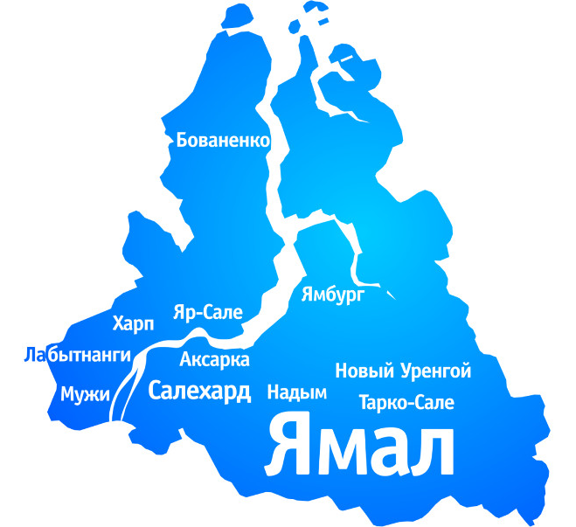

РАЗРАБОТАЛА: ЖИТКОВА ТАТЬЯНА ЕВГЕНЬЕВНА
ВОСПИТАТЕЛЬ

ПУРОВСК
2021
Пояснительная записка
Цель игровой программы «Живем на Ямале»: расширять представления детей о диких животных, птицах, деревьях, характерных для нашей местности.
Задачи:
- формировать начальные представления о своей малой Родине;
- воспитывать любовь к родному краю; воспитывать бережное отношение к природе.
Продолжительность – 15 мин. Возраст детей: 3-4 года.
Формы и методы: игровая программа, беседа, отгадывание загадок, игры.
Оборудование:
- иллюстрации Ямала;
- фонограммы: Чударики «Смотрите в небе самолет», И.Корнилов «На холодном Ямале»;
- картинки с изображением деревьев;
- пазлы «Птицы»;
- аудиозапись «Звуки животных»;
- костюм «Папуса».
Основная идея игровой программы.
В гости в группу приходит «Папус», который предложил отправиться на экскурсию на полуостров Ямал вместе с малышами на самолете под песню Чудариков «Смотрите в небе самолет». Об арктическом регионе гость узнал следующее:
- какие растут деревья, отгадав загадки (по ходу отгадок выставляются картинки). Эти изящные деревья так украшают эту суровую землю! По торфяным кочкам болот разбегаются кустарники: багульник, смородина – черная и красная, шиповник, бедренец. Много и других ягод: черника, клюква, голубика, брусника, морошка. На лугах – осока, хвощи, незабудки, кислица. Большое количество цветов и лекарственных растений, включая редкие виды. И, конечно, мхи и лишайники, любимый олений ягель;
- о некоторых птицах, выполнив задание «Собери пазл». Ямал насчитывает более 256 видов птиц;
- о животных, узнав их звуки голоса.
В конце игровой программы воспитанникам вместе с Папусом предлагается станцевать зажигательный танец всех Ямальских ребят под песню Игоря Корнилова «На холодном Ямале».

«ЖИВЕМ НА ЯМАЛЕ»
Сценарий игровой программы
Возраст: 3-4 года
Подготовила: воспитатель Житкова Татьяна Евгеньевна
Цель: расширять представления детей о диких животных, птицах, деревьях, характерных для нашей местности.
Задачи:
- формировать начальные представления о своей малой Родине;
- воспитывать любовь к родному краю;
- воспитывать бережное отношение к природе.
Оборудование: иллюстрации Ямала; фонограммы: Чударики «Смотрите в небе самолет», И.Корнилов «На холодном Ямале»; картинки с изображением деревьев; пазлы «Птицы»; аудиозапись «Звуки животных»; костюм «Папуса».
Ход игровой программы:
Под музыку из мультфильма «Фиксики» входит Папус.
Папус: Здравствуйте! Вы узнали меня? Ребята, я сейчас вам загадку загадаю:
Снег на полях,
Лед на реках,
Вьюга гуляет,
Когда это бывает?
Дети: Зимой.
Папус: А какие вы знаете приметы зимы?
Дети: Лежит снег, на улице холодно, люди стали одеваться теплее, деревья стоят без листьев.
Папус: Я узнал, что вы проживаете в Ямало-Ненецком автономном округе. Никогда не был в этом удивительном арктическом регионе. Может быть, Вы расскажите о нем?
Дети: Да!
Папус: Чтобы узнать о природе региона, предлагаю вам отправиться на необычную экскурсию. На чем поедем? (ответы детей)
Папус: Давайте полетим на самолете.
Игра «Самолет» (Чударики «Смотрите в небе самолет»)
Папус: К полету готовы? Тогда превращаемся в самолеты. Встаем, расправляем крылья и полетели.
Папус: У каждого человека есть на земле место, где он родился. Это место называется Родиной. А еще есть такое слово «Малая Родина». Нашей «Малой Родиной» является Ямал.
Округ большой. Его окружают деревья, кустарники, красивые цветы, вкусные ягоды и грибы. Так же его населяют разные звери, птицы.
Чтобы узнать какие именно деревья растут в округе, предлагаю Вам отгадать загадки. (По ходу отгадок выставляются картинки)
Украшает их народ
Каждый раз под Новый год.
Вместо листиков — иголки.
Назови деревья! (Елки)
Стоит Алена –
Платок зеленый,
Тонкий стан,
Белый сарафан. (Береза)
Это дерево большое,
На ветвях его растёт
Не листва – густая хвоя
Зеленеет круглый год.
И всегда на шишки щедр
Исполин сибирский – ... (Кедр).
Белые кисти душистых цветов
Каждый на деревце нюхать готов.
Черненький, сладкий и вяжущий плод
Свежим едят, или варят компот. (Черёмуха)
Есть у родственницы елки
Неколючие иголки,
Но, в отличие от елки,
Опадают те иголки. (Лиственница)
Папус: Растут еще в регионе такие деревья, как ива, ольха, пихта. Эти небольшие, но изящные деревья так украшают эту суровую землю! По торфяным кочкам болот разбегаются кустарники: багульник, смородина – черная и красная, шиповник, бедренец. Много и других ягод: черника, клюква, голубика, брусника, морошка. На лугах – осока, хвощи, незабудки, кислица. Большое количество цветов и лекарственных растений, включая редкие виды. Также на этих землях есть множество съедобных грибов, мхи и лишайники, любимый олений ягель.
Конечно же, Ямало-Ненецкий автономный округ богат не только деревьями, в нем полно лесных обитателей. А кто живет на деревьях?
Дети: птицы.
Папус: Ямал насчитывает более 256 видов птиц. О некоторых из них я предлагаю узнать, выполнив задание.
Игра «Пазл»
Задание: собрать пазл и назвать птиц (дятел, сова, утка, сорока).
Папус: Ой, ребята послушайте, внимательно слышите, кто - то кричит? Чей же это голос?
Дети: заяц
Папус: Верно, а где же он спрятался? Опишите зайчика (уши, глазки, лапы, хвостик) А почему он зимой белый? Найдите в нашей группе зайчика, которого мы описали.
Папус: А какие еще животные обитают в Ямало-Ненецком автономном округе, послушайте и назовите.
Игра «Фонограмма»
Задание: по аудиозаписи отгадать животных: лиса, волк, медведь, лось, заяц.
Папус: Какие Вы молодцы, многое знаете, а сейчас я предлагаю вместе со мной станцевать танец всех Ямальских детей под песню Игоря Корнилова «На холодном Ямале».
Исполняют танец.
Папус: Ну что ж, ребята, молодцы наше путешествие подходит к концу. Где мы сегодня побывали, что видели?
Ямал — прекрасный полуостров,
Его сравнить нельзя ни с чем.
Здесь в тундре строят путь в столетья
Для нас, живущих на Земле.
И мы продолжим путь в столетья
На радость людям и стране,
Мы любим этот полуостров,
И пусть цветёт он для других!
Мясникова М.
Коллективное фото.

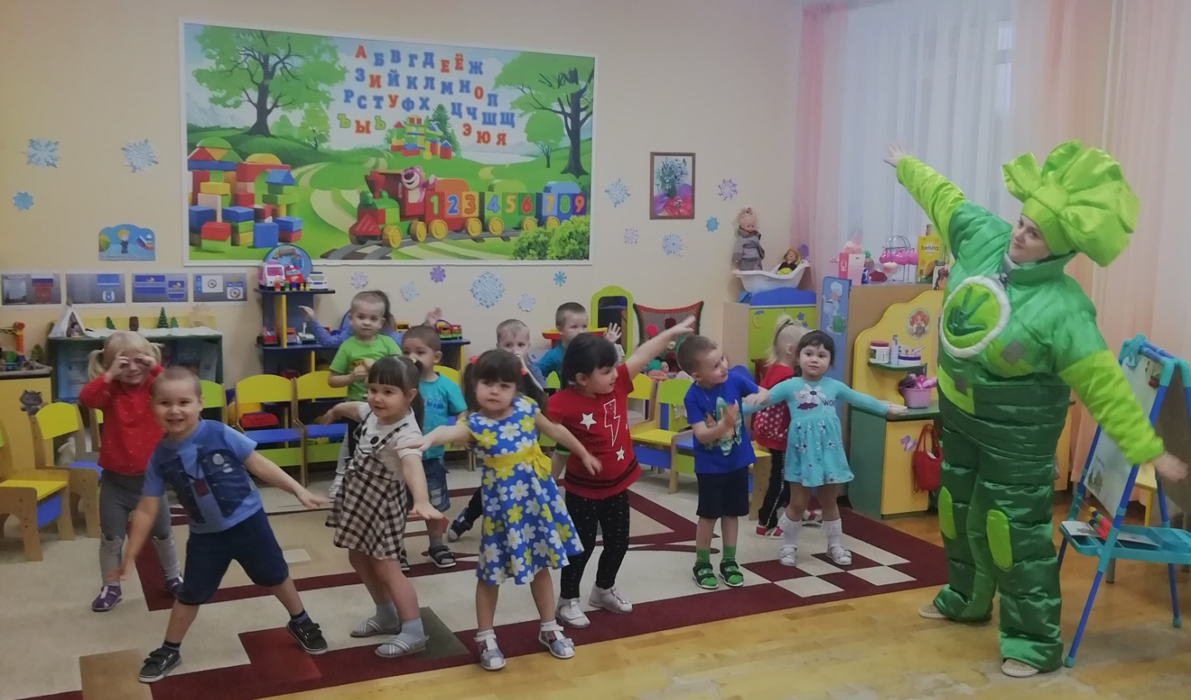
Приложение
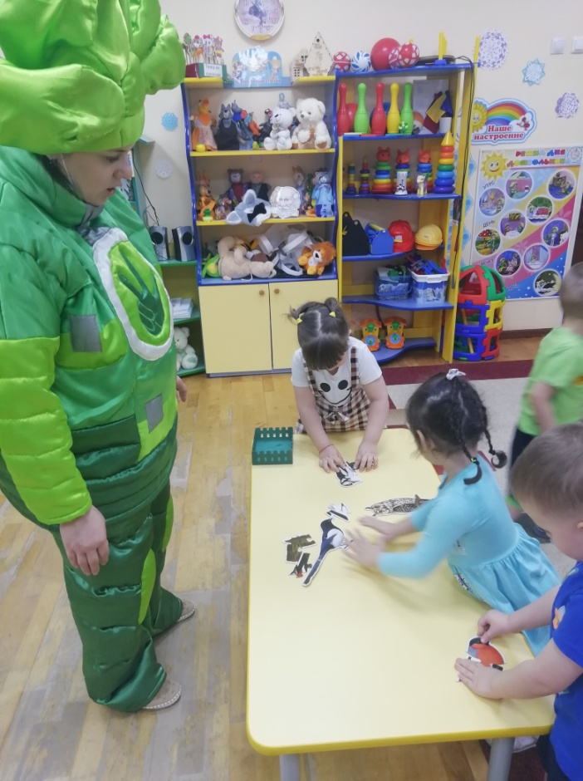

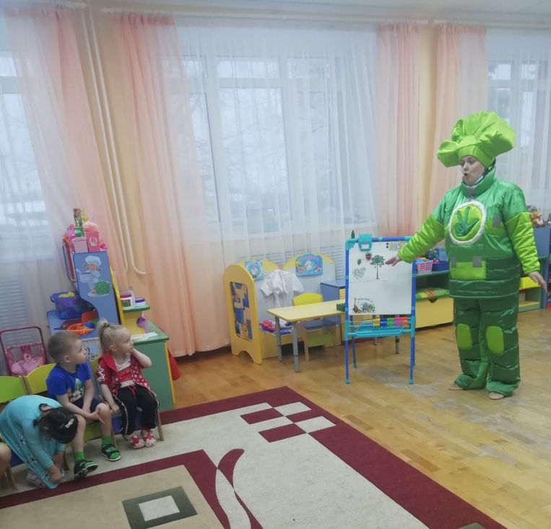
Использованная литература
- https://vashechudo.ru/raznoe/zagadki/zagadki-pro-derevja-i-kustarniki.html
- http://zagadki1.ru/zagadka/stoit-alyona-platok-zelyonyj.htm
- https://neposed.net/kids-literature/zagadki/zagadki-o-prirode/zagadki-pro-rasteniya-i-griby/zagadki-pro-khvojnye-derevya.html
- https://ljubimyj-detskij.ru/zagadki/1068-detyam-zagadki-o-derevyakh-cheremukha.html
- https://chto-takoe-lyubov.net/stixi-o-yamale/

